자료 구조 Lab 003 :

lab003.zip 파일 : main.cpp lab003.cpp lab003.h lab.in lab.out
--------------------------------------------------------
제출
Lab003.cpp 를 학번.cpp 로 변경하여 이 파일 한 개만 제출할 것.
-----------------------------------------------------

이번 Lab은 다항식 자료구조가 정의된 위 .cpp 파일을 분석하고, 아직 구현이 덜 된 부분을 구현하는 것이다. 아래는 그 실행 예이다.

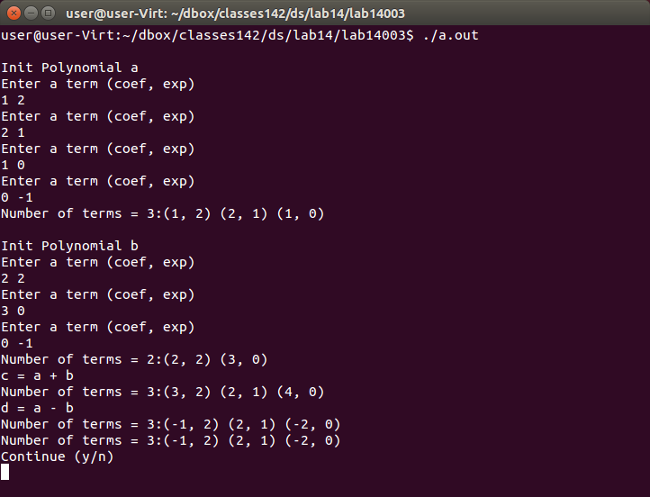

coef와 exp를 입력할 때 “0 -1”을 입력하면 “0 -1”은 다항식에 포함되지 않고 입력이 종료된다. 입력은 지수의 내림차순으로 해야 한다.

구현이 필요한 부분은 다음 두 함수이다.
- void Output (ostream & os);
Output은 다항식의 내용을 출력하는 함수이다. 출력 형식은 다음과 같다.
Number of terms = 3:(1, 2) (2, 1) (1, 0)
즉 term의 수와 각 (coef, exp) 쌍을 차례대로 출력하면 된다.

- Polynomial Subtract(Polynomial &b);
Subtract() 는 주어진 다항식의 차를 구하는 함수이다. 즉 Add 함수와 반대로 자신의 다항식에서 주어진 다항식 b 를 빼는 것이다. Add() 함수를 분석하면 쉽게 구현할 수 있다.

주어진 .cpp 파일을 컴파일 하면 수행은 가능하지만 아직 구현이 안된 부분은 NEED TO IMPLEMENT” 라는 comment가 달려있다.

프로그램 테스트

컴파일
$ g++ lab003.cpp main.cpp

실행
$ ./a.out

주어진 input으로 실행
$ ./a.out < lab.in

주어진 output과 비교
$ ./a.out < lab.in > aa
$ diff aa lab.out

